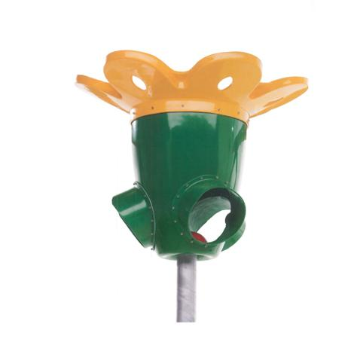
Descrizione:
Canestro a 3, realizzato in vetroresina con palo in
acciaio galvanizzato a caldo, diametro 80 mm, 3 metri
di lunghezza (consigliato il fissaggio tramite un plinto
di cemento)
I colori delle attrezzature rappresentati nelle immagini
sono da considerarsi puramente indicativi
Catalogo: Arredi e Giochi da Esterni
Codice: EP02126
Categoria:
Composizioni

